La nouvelle charnière de guidage Evisys de Hettich :
des performances élevées avec une capacité de charge importante pour un design de cuisine généreux

Un design grand format avec des meubles de cuisine à hauteur de plafond et un alignement des jeux minimaliste : c’est à quoi ressemble la cuisine de rêve pour beaucoup d’entre nous. Mais, plus les portes de meubles gagnent en largeur et en hauteur, plus elles deviennent également lourdes. C’est là qu’une capacité de charge particulière est demandée. En créant la charnière de guidage Evisys, Hettich a conçu une solution de ferrures unique en son genre spécialement pour les portes de meubles surdimensionnées en hauteur derrière lesquelles se trouvent des réfrigérateurs encastrés à porte fixe.

Hettich a mis tout son savoir-faire dans la charnière de guidage Evisys pour le plus grand profit des utilisateurs : en combinaison avec les charnières Hettich pour portes fixes, il est désormais possible de réaliser des portes pouvant peser jusqu’à 80 kg - soit 10 kg de plus que jusqu’à maintenant. Evisys supporte la capacité de charge supplémentaire. Placée dans la partie supérieure de la porte du meuble, Evisys garantit la stabilité nécessaire pour le mouvement de rotation et pour un alignement des jeux toujours précis pour des largeurs de porte pouvant atteindre, au maximum, 750 mm. Il est possible d’utiliser la ferrure en acier zingué à gauche et à droite de la porte. Le système est parfait pour les corps de meuble à parois latérales de 16, 18 ou 19 mm. Evisys est disponible avec ou sans amortissement intégré. Le paquet de prestations avec amortissement intégré comprend même une amélioration intelligente du confort : la porte du réfrigérateur profite, en effet, également de l’effet amortisseur de la charnière de guidage Evisys et se ferme encore plus en douceur et plus en silence. Grâce à ses excellentes performances, la charnière de guidage Evisys permet au design de la cuisine de « se surpasser » au sens littéral du terme.
Plus d’informations sur Evisys : https://www.hettich.com/short/p8uk4zr
Vous pouvez télécharger les ressources photographiques suivantes sur www.hettich.com, menu « Presse » à l’adresse suivante :

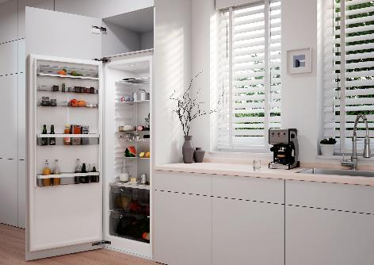
P104_a
La capacité de charge est synonyme d’une plus grande liberté d’agencement dans le design de la cuisine : la nouvelle charnière de guidage Evisys permet de réaliser des portes de meubles surdimensionnées en hauteur pour les réfrigérateurs encastrés pouvant peser jusqu’à 80 kg. Photo : Hettich

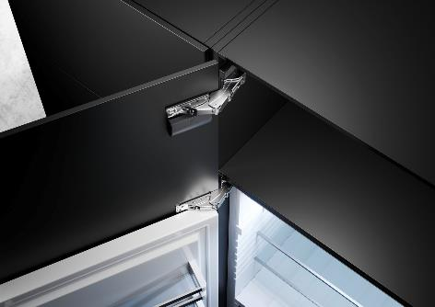
P104_b
La charnière de guidage Evisys garantit la stabilité nécessaire pour le mouvement de rotation de la porte du meuble. L’alignement des jeux demeure ainsi parfait. Photo : Hettich

À propos de Hettich
La société Hettich a été fondée en 1888 et est aujourd’hui l’un des plus grands et des plus connus fabricants de ferrures pour meubles au monde. Le siège social de l’entreprise familiale est situé à Kirchlengern au cœur du pôle de compétitivité de l’industrie du meuble en Westphalie-de-l’Est. Quelque 8600 collaboratrices et collaborateurs travaillent tous ensemble dans plus de 100 pays pour fournir des solutions d’avenir. Avec sa devise « It’s all in Hettich », la marque Hettich offre une vaste gamme de services qui s’oriente systématiquement vers les besoins des clients du monde entier. Une gestion durable du commerce sans nullement négliger les aspects sociaux, sociétaux et écologiques a toujours eu priorité absolue chez Hettich. www.hettich.com

